宿泊学習　ペーロン前の活動について

**活動案について**

**（朝から現地入りして活動を行う）**

　　ア　磯場での観察・体験

目的）磯場の環境を観察しながら自然にふれる、茂木の土地を知る。

場所）北浦海岸沿い（別紙地図参照）

道具）水槽・網・海、川の生物図鑑・・・班に１～２つ

内容）網や手を使って水生生物を採り観察する。観察後は逃がすよう指導する。

注意）磯場は岩に藻が生え滑りやすい。また、フジツボ・岩ガキなどがあり、観察する場合

は足元に十分注意を払うよう指導する。

メリット・・・費用がかからず児童が磯場の様子を楽しみながら観察できる。

　　　　　　　日吉の山の活動と合わせて多くの自然体験ができる。

　　　　　　　自分たちで生物の名前を調べる等学習につながる。

デメリット・・天候に左右される。

　　　　　　　満潮の時間帯は活動できない。※潮が引いているからといって遠くまで行くと、戻ってこれなくなる可能性もある。

　イ　釣り体験

　　　目的）魚の生態を観察しながら自然にふれる、普段行わない体験ができる。

　　　場所）茂木港周辺（別紙地図参照）

　　　道具）釣り道具一式、バケツ、えさ、水槽、ライフジャケット（ペーロン体験時使用）

　　　内容）魚釣りを行い、魚を観察する。観察後は逃がすよう指導する。

注意）磯場は岩に藻が生え滑りやすい。また、フジツボ・岩ガキなどがあり、観察する場合

は足元に十分注意を払う。また、防波堤等ではロープや道具へも注意を促す。

　　　　　　港周辺は危険が伴うとともに活動場所としての利用は茂木地域センターへお問い合わせください。（８３６-０４００）

　　　メリット・・・釣りを知ってはいるがしたことがないという児童が多い。その体験をさせる

ことは有意義である。

　　デメリット・・仕掛けを作るのが難しい。

　　　　　　　　　　えさ代がかかる。

　　　　　　　　　毒のある魚（エイ、オコゼ、ゴンズイ、ミノカサゴ、バリ）やとげ、鋭い歯を持つ魚（エソ）を釣る可能性がある。

　　ウ　茂木さるく

　　　目的）茂木の歴史や文化・産業を知る。漁業関連では長崎の産業の特徴も見ることができる。

　　　場所）茂木一帯　　**↓長崎さるくコースマップ13　茂木　を活用できる。**

道具）特になし

　　　内容）児童が事前に茂木について調べ、自分たちが行きたいところへ向かう「社会科見学」の要素を含んだ活動となる。

　　メリット・・・多少小雨でも実施可能

　　　　　　　　　歴史ある土地なので、非常に勉強になる。

　　デメリット・・児童を分散するのであれば、それなりの大人の数が必要になる。

　　※茂木さるくの場合、お願いをすれば茂木一○香の工場見学(無料)、一○香作り体験(有料)でできる。

　エ　スケッチ（大会）

　　　目的）港・船・道具・働く人・寺社等を対象として図画の時間とする。

　　　場所）茂木一帯（茂木港周辺、裳着神社など）

　　　道具）各学校で準備

　　　内容）児童が茂木の風景を描く。船や海を描いたり、ペーロン船を描いたり個人で自由にテーマを決めて活動できる。

　　　注意）港周辺は危険が伴うとともに活動場所としての利用は茂木地区ふれあいセンターへお問い合わせください。（８３６-０４００）

　　　メリット・・・経費がかからない。

　　　　　　　　　　安全に過ごすことができる。

　　　　　　　　　　図工の時間設定ができ、美術展用作品作りにつなぐことができる。

　　デメリット・・児童の持ち物が増える。

　　　　　　　　　　短時間での進度には限界がある。

**（午後から現地入りして活動を行う）**

　　メリット・・・午前中は学校で授業や事前指導を行うことができる。

授業時数の確保ができる。

特に、休日明けの実施校では、落ち着いて事前指導ができる。

弁当作りで張後者に負担をかけずに済む。

雨天等の対応がしやすい。

　　デメリット・・活動がペーロン体験だけになる。

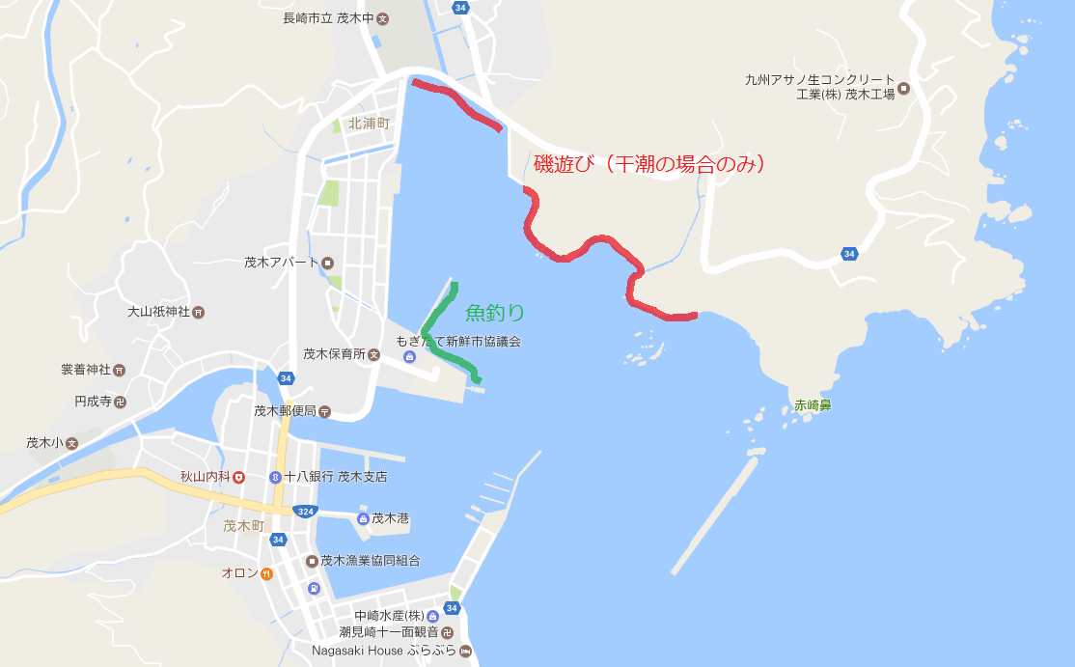

体験場所

ふれあいセンター